**中国科学技术大学计算机学院**

**《计算机组成原理实验》报告**



实验题目：____汇编程序设计____

学生姓名：_______徐奥_________

学生学号：_____PB20061343_____

完成日期：___2022年4月6日__

计算机实验教学中心制

2020年09月

【实验目标】

1. 了解汇编程序的基本结构，以及汇编程序仿真和调试的基本方法
2. 熟悉RISC-V常用32位整数指令的功能，掌握简单汇编程序的设计，以及CPU下载测试方法和测试数据（COE文件）的生成方法

【实验内容】

**题目1**.设计汇编程序，实现对10条指令功能的逐条简单测试和人工检查，并生成COE文件

使用 RARA 自带的七段数码管，可将内存中 0x0000_7f10 位置的值显示到七段数码管上，根据输出结果，验证指令的正确性。

首先验证sw，直接将一个值sw到 0x0000_7f10，即可验证其正确性。而验证了sw之后，剩余指令的执行结果均可用sw加数码管来输出显示。

验证程序如下：

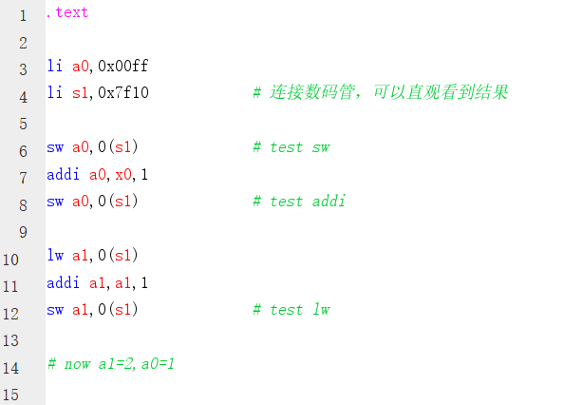

**图1**

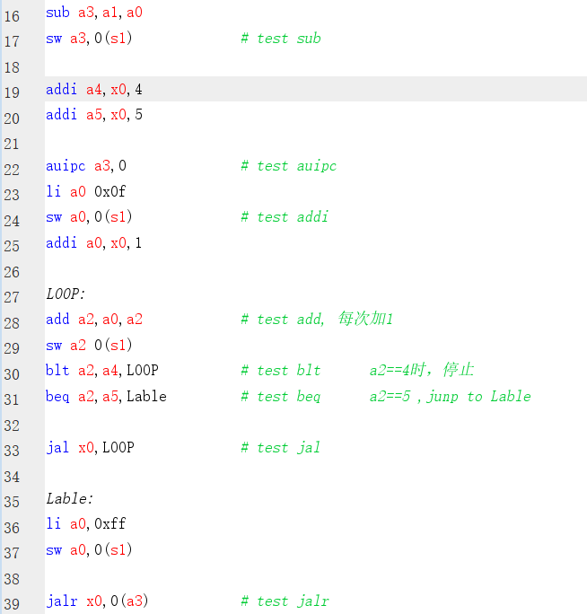

**图2**

执行结果的部分截图如下：

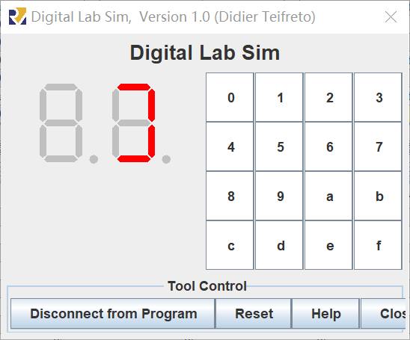

**图3**

最后，生成coe文件。

**题目2.**设计汇编程序，实现数组排序，并生成COE文件。

采用冒泡排序，两层循环以及交换操作来实现。核心代码如下：

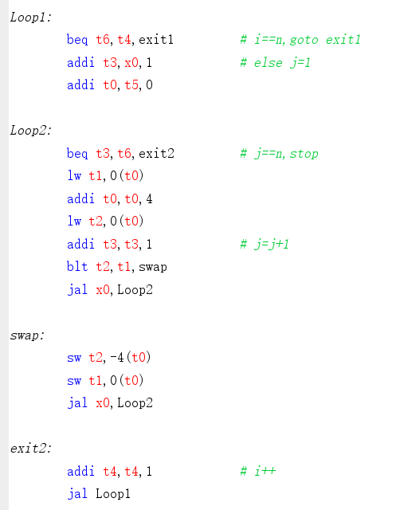

**图4**

显示到显示屏上，即需要将排序后的值逐个写入显示屏映射到的内存地址。数据需要是ASCII码，所以排序数据仅用了从0到9，显示时只需加48。核心代码如下。

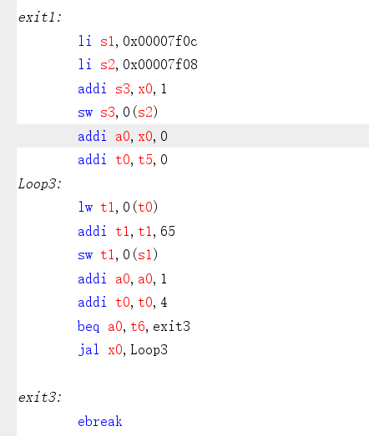

**图5**

最后，生成coe文件。

【总结与思考】

1. 本次实验整体难度相较于第二次实验有所下降，实验内容主要是为之后的实验做准备
2. 这次实验的难度主要集中在RARS的使用，而实验文档对其使用方式的介绍过于简略，导致一开始入手实验时，不知道要做什么。强烈建议增加实验文档细节，尤其是RARS的使用

【附录】

1. 题目一的测试代码
2. 题目二的排序代码